面试地点位置图

地址：东城区崇文门外街道（北京市东城区西花市南里东区14号楼）

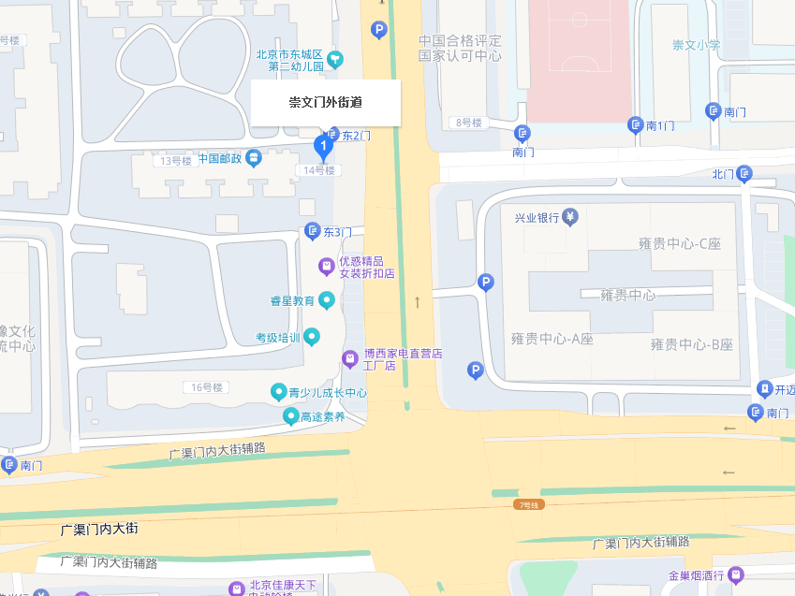

**乘车建议：**

乘坐地铁5号线磁器口站F1东北口出，步行或骑车前往目的地；或乘坐地铁7号线广渠门内A西北口出，步行或骑车前往目的地。

面试地点附近停车位有限，建议绿色出行。